SitaDSS Multi Dämmkörper Gully

Sita Bauelemente

Eigenschaften

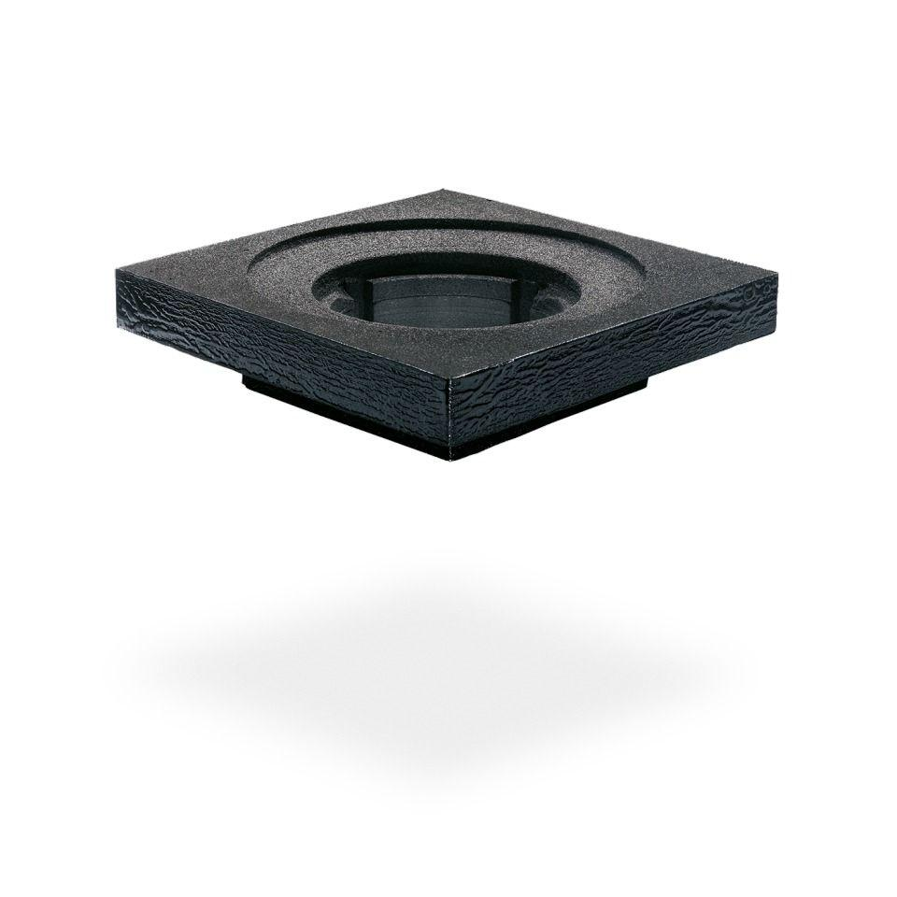

GTIN:

4027563045541

HAN:

429003

Art Zubehör

Isolierkörper

Werkstoff

Schaumglas

Breite (mm)

450,00

Höhe (mm)

120,00

Länge (mm)

450,00

Brandverhalten

A1

Gewicht (kg)

2,00